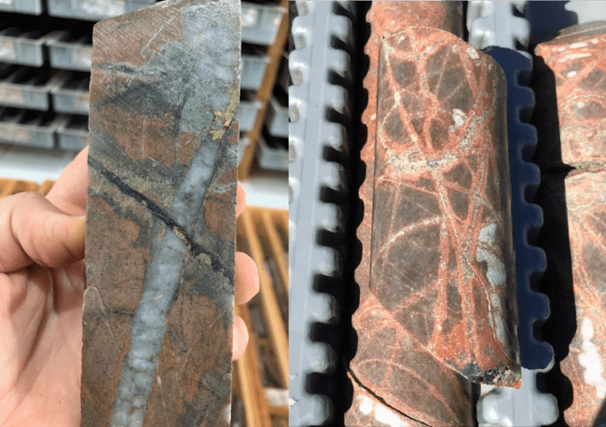
1
2
Jaca Cu-Au(Mo) Pórfiro: Geocronologia e isotopia do sistema magmático e mineralizante
Equipe: Noevaldo Teixeira, Maurício Borba, Carlos Ganade, José Carlos Gaspar, Cyril Chelle-Michou (convidado), Felipe Porto
Instituições:
Executor: Centro de Geociências Aplicadas - Serviço Geológico do Brasil Financiamento: Ero Copper corp.
Parceiros: ETH Zurich (convidado), Universidade de Brasília UnB Orçamento: US$ 209.550,00 Duração : 12 meses

1, 2) Jaca Cu-Au(Mo) Mineralização de pórfiro. Veios tipo A relacionados à alteração potássica soperimposta
por alteração fílica . Fotos de Felipe Porto.
LINHA DE PESQUISA: ARQUITETURA
LITOSFÉRICA E PROCESSOS DE MINERALIZAÇÃO

Sumário executivo
- Este projeto custará US$ 216,150.00 (dólares americanos), e tem duração prevista das atividades será de 12 meses. Aviso importante: esta pesquisa inclui procedimentos analíticos desenvolvidos por diferentes laboratórios, os quais resultados entregam no prazo, podendo ocorrer exceções (manutenção inesperada de equipamentos, pandemia). No caso de atraso laboratorial, os resultados desta pesquisa podem precisar desse tempo correspondente para serem concluídos.
- Na Província Aurífera de Alta Floresta foram produzidas cerca de 350 T/Au a partir de mineração artesanal (garimpo).
- Apesar desta significativa produção de ouro, o conhecimento geológico básico ainda é pouco desenvolvido na área.
- As incertezas quanto aos tipos de depósitos de ouro e cobre-ouro na Província Aurífera de Alta Floresta (PAAF) se devem principalmente à ausência de estudos geocronológicos robustos. A princípio, a ideia geral era de que havia três principais períodos de mineralização coincidentes com as idades das rochas graníticas hospedeiras.
- Idades Re-Os em molibdenita dos depósitos X1, Pé Quente, e Francisco, mostraram um único evento restrito entre 1,78 - 1,75 Ga (Xavier 2014, Assis 2015). Essas idades coincidem com o Evento magmático Collider-Teles Pires (1793-1774 Ma) considerado como atividade granítica anorogênica.
- A descoberta do depósito de Cu-Au(Mo) pórfiro de Jaca fora das áreas de atividade garimpo, abre novas possibilidades exploratórias, particularmente para depósitos de Cu-Au disseminados subjacentes a sistemas epitermais pouco estudados e sondados até o presente. Esta notável conquista foi fortemente baseada em análises de sedimentos de corrente (anomalias geoquímicas). Vários tipos diferentes de depósitos foram descritos de forma imprecisa na PAAF (por exemplo, pórfiro, epitermal, orogênico, relacionado à intrusão).
- A maioria das informações científicas e pesquisas de exploração realizadas na área limitam-se ao ouro de alto teor em veios de quartzo em áreas de garimpo, o que explicaria o grande número de depósitos deste tipo descritos se comparados à mineralização disseminada de baixo teor.
- A mineralização aurífera disseminada da região de Alta Floresta apresenta uma notável cobertura de alteração fílica (sericita+quartzo+pirita) relacionada a diques porfiríticos ácidos de textura granofírica, indicando sua colocação em níveis crustais rasos.
- Os vários pequenos depósitos e garimpos associados a veios de quartzo polimetálicos com ouro, podem representar expressões distais de porfírios ainda não descobertos e/ou sistemas relacionados à intrusão.
- A compreensão dos controles genéticos do depósito de Jaca, incluindo idades de formação/alteração, fornecerá informações fundamentais sobre o evento de mineralização em escala local. Além disso, tais dados serão cruciais para modelos de exploração analógicos na PAAF e poderão ser vetores para novos alvos na zona.
- Para determinar os eventos magmático-tectônicos e mineralizantes de Jaca, é proposto um estudo completo em escala do depósito, incluindo seções geológicas, descrições de testemunhos e seleção de amostras-chave para geoquímica isotópica e geocronologia.
- Serão realizadas descrições petrográficas de luz transmitida e refletida para identificar e classificar a paragênese, fases de alteração e características do minério.
- Geocronologia U-Pb em zircão, via SHRIMP (sensitive high- resolution ion microprobe) para definição de processos magmáticos e hidrotermais.
- Elementos de terras raras (ETR) e traços em zircão para indicar as condições de magma/fluidos e para avaliação hidrotermal (Borba et al., 2021; Hanchar e Westrenen, 2007; Hoskin e Schaltegger, 2003; Westhues et al., 2017).
- Assinaturas geoquímicas no zircão para estudos de fertilidade de metais aplicadas na exploração mineral será testada na PAAF.

  - U-Pb em zircão por CA-ID-TIMS (chemical ablation isotope dilution thermal ionization mass spectrometry) para fornecer geocronologia detalhada das idades de eventos magmáticos/hidrotermais associados à mineralização (Buret et al., 2017).
  - As idades da mineralização também serão obtidas por Re- Os em molibdenita, por N-TIMS (negative thermal ionization mass spectrometry), e serão avaliadas conjuntamente às idades U-Pb em zircão, para gerar um modelo de depósito.
  - Idades U-Pb e isótopos de Sr em apatita via LA-ICP-MS (laser ablation ion coupled plasma mass spectrometry) para complementar as informações obtidas em zircão sobre a natureza dos fluidos hidrotermais (Bruand et al., 2017).
  - Base de dados com informações geológicas obtidas, e shapefiles (para visualização SIG) como parte dos produtos deste levantamento.
  - O reconhecimento do controle local da mineralização e suas especificidades em relação aos atuais modelos geológicos e metalogenéticos, podem trazer uma robusta contribuição para os programas de exploração em andamento e futuros.

Objetivos
- Compreensão aprofundada sobre a formação e evolução geológica-metalogenética do depósito pórfiro Jaca Cu-Au(Mo).
- Geocronologia detalhada do depósito e sua relação com a evolução magmático-tectônica da área.
- Compreensão geocronológica e geodinâmica entre intrusões mineralizadas e erupções vulcânicas na PAAF.
- Determinação de possíveis parâmetros geoquímicos para uso como vetores de minério e indicação de alvos potenciais para exploração mineral na PAAF.

Introdução
A ausência de mapas geológicos em escala adequada, em conjunto às dificuldades operacionais na região amazônica e a falta de boas exposições de rochas impactam na carência de grandes descobertas minerais na zona. A maior parte dos trabalhos científicos e de exploração na área limitam-se a locais de garimpo. Isso pode explicar o maior número de depósitos descritos em veios, quando comparados mineralização disseminada.
A PAAF tem 400 km de extensão e 100 km de largura e produziu mais de 350 toneladas de ouro. Apesar de sua importância mineral, o conhecimento geológico e geocronológico básico ainda é escasso. Os estudos acadêmicos recentes sobre os depósitos da PAAF têm contribuído para avançar no entendimento das ocorrências de veios de ouro e polimetálicos. A classificação dos depósitos de ouro da PAAF permanece inconclusiva, onde características se assemelham tanto a relacionadas a intrusão, quanto a de Au orogênico. A maioria dos estudos acadêmicos considera a mineralização como do tipo pórfiro relacionada ao magmatismo em zona de subducção. O fato é que a origem e o ambiente geotectônica da mineralização de Au e Cu- Au-Mo da PAAF são questões ainda controversas e com pouco consenso (Espada, 2014; Teixeira et al., 2015) Figura 1.
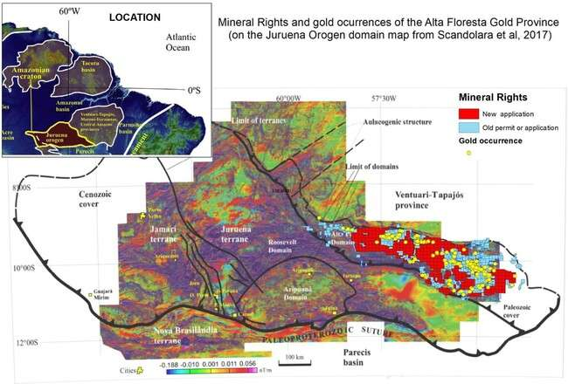
Figura 1. GSB – CPRM Levantamento Aeromagnético da porção sul do Cráton Amazônico. Da apresentação do Prof. Rafael Assis em 2021.

A estruturação do minério, as assembleias de alteração hidrotermal e a geoquímica dos fluidos mostram semelhanças com sistemas hidrotermais de afinidade magmática. Embora o depósito de Jaca tenha aspectos geológicos ainda não muito claros, é consenso que se trata-se do tipo Cu-pórfiro. Tais depósitos são a principal fonte mundial de Cu e Mo (além de importante fonte de Au), sendo formados a partir
de magmas félsicos, de afinidade cálcio-alcalina, relacionados à subducção (Sillitoe 1972, 2010; Mitchell 1973; Camus et al., 1996;
Richards, 2003; Cooke et al., 2005, 2011; Seedorff et al., 2005). Evidências crescentes mostram que depósitos do tipo pórfiro podem ocorrer em ambientes intracontinentais associados a magmas félsicos gerados por processos não relacionados à subducção (Hou et al.,

2011). Esses tipos de depósito são potencialmente capazes de gerar um fluxo de caixa robusto para empresas de mineração, como sugerido pela interseção de cobre no furo do pórfiro Jaca.
A descoberta do depósito de cobre do Jaca (furo: 500m @0,6% Cu, pers. comm.) em uma área não diretamente relacionada ao prospecto de cobre levou a uma perspectiva exploratória diferente nas regiões de mineração de Alta Floresta e Tapajós. Nessas localidades, as empresas anteriormente visavam especificamente os locais de garimpo. A descoberta de Jaca abre oportunidade para as empresas montarem programas exploratórios com melhor embasamento científico, embora a jazida tenha sido descoberta por simples anomalia geoquímica de Cu, Au e Mo no solo.

A Província Aurífera de Alta Floresta (PAAF)
A PAAF está localizada ao norte do Estado de Mato Grosso, abrangendo um trecho de 400 km de ocorrências aluviais e de ouro primário, estendendo-se desde os municípios de Peixoto de Azevedo e Matupá (a leste) até o rio Juruena (a oeste). A região também inclui o depósito de classe mundial Zn-Pb- (Cu) em Aripuanã e, apesar da importância mineral da PAAF, o conhecimento geológico e geocronológico básico ainda é escasso. Esta região teve três eventos magmáticos principais: (1) 1,99-1,93 Ga com embasamento metamórfico e granítico composto por rochas metamórficas fortemente deformadas e intrusões félsicas; (2) ca 1,87 Ga magmatismo granítico e basáltico; e (3) 1,82-1,70 magmatismo vulcânico-plutônico félsico e máfico Figura 2.

Figura 2. Eventos magmáticos e Au epitermal (veios de metais básicos relacionados ao evento vulcânico Teles-Pires Colider). O pórfiro Cu- Au(Mo) é provavelmente mais antigo que os depósitos relacionados à intrusão. Dados geocronológicos da apresentação do Prof. Rafael Assis em 2021.

Um complexo central metamórfico de alto grau composto de unidades metassedimentares e metaígneas (fácies anfibolito superior a granulito) também foi formado durante o terceiro evento. O Grupo Beneficente cobre todas as unidades e é caracterizado por uma sequência de tipo rifte composta por arenitos e pelitos intrudidos por rochas máficas e félsicas (1,5-1,4 Ga) Figura 3.
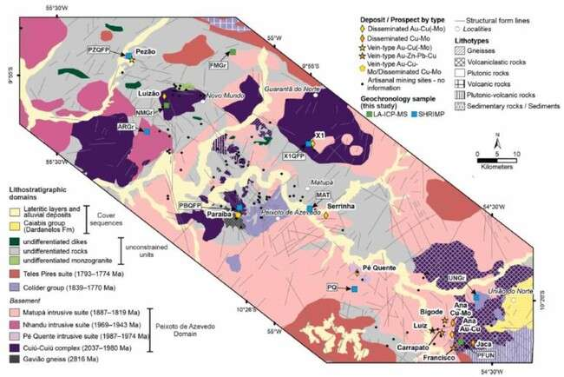
Figura 3. Mapa geológico da porção leste da PAAF. Da apresentação do Prof. Rafael Assis em 2021.

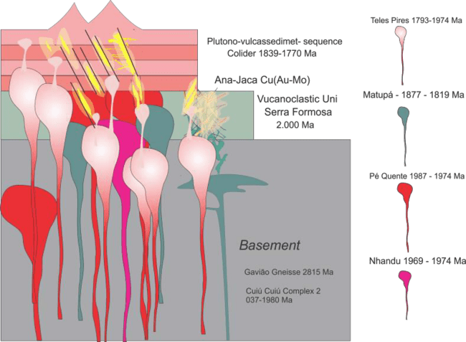
Assis (2015) datou a mineralização de três jazidas de ouro localizadas na parte leste da Província Juruena-Teles Pires: (1) Pé Quente (Re-Os em pirita) 1,792±9 Ma a 1,784±11 Ma; (2) Luizão (Re-Os em pirita) 1.790±9 Ma a 1.782±9 Ma; e (3) X1 (Re-Os em molibdenita) 1.787±7 Ma a 1.785±5 Ma. Os resultados geraram uma isócrona de 1.786±1 Ma, interpretada como a idade de vento único mineralizante para
esses três depósitos de ouro (Assis, 2015). Tais resultados corroboram as idades obtidas para corpos graníticos porfiríticos (pórfiro União do Norte - Assis, 2015; Miguel-Jr, 2011), interpretado como agente mineralizante. Alguns autores não descartam a possibilidade de mais de um evento mineralizante na PAAF. (Apresentação de Rafael Assis em 2021, Figura 4).

Figura 4. Características gerais do embasamento granítico-gnáissico intrudido por diversos pulsos de magmas e mineralização de metais Au (Cu-Mo) associados. Dados geocronológicos e imagem da apresentação do Prof. Rafael Assis em 2021.

Os depósitos de ouro da PAAF são divididos em dois grandes grupos:
(1) Depósitos de veios de quartzo de alto grau epitermais e plutônicos
±(Zn-Pb-Cu-Fe) com alteração restrita de sericita, clorita e carbonato; e (2) Depósitos disseminados de baixo grau de Au±(Ag-Bi-Te-Pb-Zn) com alteração fílica controlada por falhas (muscovita-quartzo-pirita) e
silicificação forte a moderada. A alteração precoce do K-feldspato é generalizada, sem relação direta com ouro 3) Cu-Au (Mo) tipo pórfiro com teor de cobre relacionado à alteração potássica superposta por alteração fílica Figura 5.
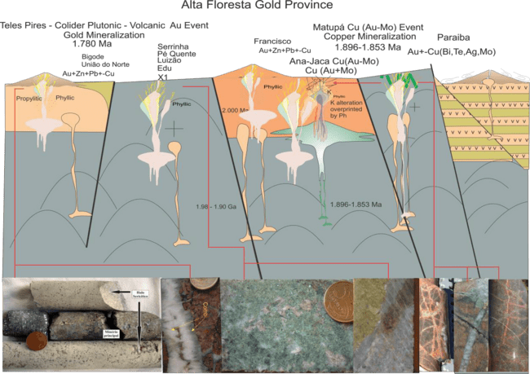
Figura 5. Imagem mostrando os eventos magmáticos e diferentes estilos de Au e Cu-Mo na PAAF. Dados geocronológicos e imagens da apresentação do Prof. Rafael Assis em 2021.

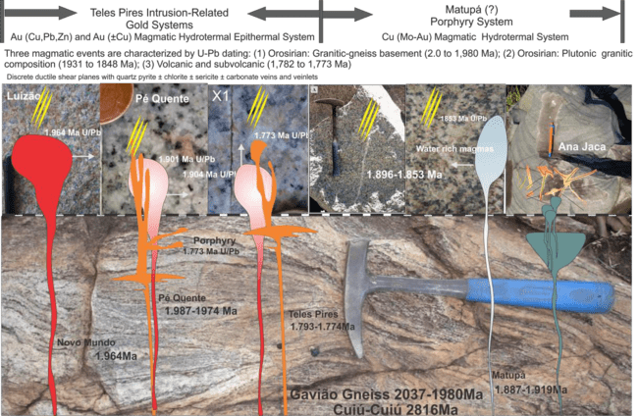
Relevância do projeto para o setor mineral e a ciência
A categorização dos depósitos minerais da PAAF é fundamental tanto para a academia, quanto para a indústria mineral. Vários tipos de depósitos diferentes foram descritos de forma imprecisa na PAAF, sendo a maioria dos trabalhos científicos e de exploração realizados
na área limitados a locais de garimpo de ouro. Isso poderia explicar o elevado número de depósitos descritos quando comparadas à mineralização disseminada de baixo teor. Assim, espera-se que a ampliação do conhecimento da PAAF fomente novas descobertas na área e regiões análogas.

Metodologia
Uma campanha de campo para mapeamento do depósito e amostragem está programada, onde amostras de testemunho de serão coletadas, descritas e analisadas. Petrografia será realizada para classificar as assembleias minerais e caracterizar a paragênese e associações petrogenéticas. Amostras de diferentes zonas de alteração serão selecionadas e 1–2 kg de cada amostra são necessários para análises de U-Pb em zircão. A preparação de amostras para geocronologia inclui britagem e peneiramento, e os grãos de zircão são concentrados usando um separador magnético isodinâmico Frantz e líquidos densos (iodeto de metileno). Entre 80– 100 grãos são montados em placa adesiva com os padrões TEMORA 2 e NIST610 e resina epóxi é adicionada, seca e polida para expor as os cristais de zircão. O zircão é imageado com MEV-CL (microscopia eletrônica de varredura com catodoluminescência) com um Quanta
250 FEI, com detector XMAX CL do Centro de Pesquisas Geocronológicas da Universidade de São Paulo. As análises U-Pb e REE são realizadas com o SHRIMP-IIe do Laboratório de Geocronologia de Alta Resolução da Universidade de São Paulo; Os procedimentos U-Pb são como em Williams (1998) e REE como Borba et al., (2021). Hf em zircão via LA-ICP-MS serão conduzidos no Centro de Pesquisas Geocronológicas da Universidade de São Paulo. Os cristais de zircão para geocronologia U-Pb por CA-ID-TIMS serão removidos da resina epóxi e os procedimentos isotópicos serão desenvolvidos conforme descrito em (von Quadt et al., 2011) no Instituto de Geoquímica e Petrologia do ETH Zurique, na Suíça. A apatita será recuperada dos mesmos concentrados minerais e montada para ser analisada por LA-ICP-MS para idades U-Pb e composição de isótopos de Sr na Curtin University, Austrália.
As idades de mineralização serão obtidas em molibdenita, por Re-Os (N-TIMS) na Universidade de Alberta. Áreas de cada amostra com molibdenita visível são removidas e a separação é feita por britagem e peneiramento, seguido por métodos de concentração magnética e gravidade. As concentrações de 187Re e 187Os da molibdenita são determinadas por N-TIMS e os procedimentos completos são conforme Selby e Creaser (2004).
Dados de U-Pb e Re-Os serão empregados para construir o modelo de depósito e a sequência de episódios magmático- hidrotermais. Os dados originais serão comparados aos compilados e farão parte do banco de dados geológico do projeto.

Equipe e Instituições
Este projeto será coordenado pelo Serviço Geológico do Brasil (SGB) e executado em parceria com a Universidade de Brasília (UnB) e com o Eidgenössische Technische Hochschule Zurique (ETH).
Material complementar 1: Cronograma e custos do projeto: Coordenador: Noevaldo Teixeira (GSB).
Pesquisadores: Maurício Borba (pesquisador de pós-doutorado), Carlos Ganade (SGB), José Carlos Gaspar (SGB), Cyril Chelle-Michou (convidado da ETH) e Felipe Porto (Ero Copper Corp.).

Cronograma do projeto

Atividades | 1 trimestre | 2 trimestre | 3 trimestre | 4  trimestre
Trabalho de campo inicial | X
Trabalho de campo 2 |  | X
Trabalho de campo 3 |  | X
Trabalho de campo final |  |  | X
Entrega do relatório final |  |  |  | X
Análise de  laboratório |  | X | X
Entrega de Mapas Geológicos |  |  |  | X
Orçamento
Este projeto está organizado para ser desenvolvido em doze meses. Conforme indicado na seção métodos, é necessária uma viagem de campo para mapeamento (seções geológicas em escala de depósito) e amostragem. Devido à logística de acesso à área de depósito Jaca , é necessária uma campanha de campo de pelo menos 30 dias. Após o campo, é fundamental o processamento das amostras. Os dois primeiros trimestres do projeto incluem o campo, amostragem e confecção de lâminas e petrografia, além de revisão bibliográfica, compilação de dados e preparação de amostras para geocronologia. O terceiro trimestre inclui procedimentos analíticos em (zircão U-Pb e REE SHRIMP) e em molibdenita (Re-Os N-TIMS) e processamento de dados. O último trimestre abrange U-Pb CA-ID-TIMS, processamento e interpretação de dados, modelagem e relatório final, completando os 12 meses de projeto (prazo e custos no material complementar 1).

Trimestre | Procedimentos analíticos e custos de serviços de pesquisadores | Quantia | Custos unitários USD | Total USD
I | Geologia de superfície (campanha de campo, registro e amostragem) (dias) | 30 | 120,00 | 3.600,00
I | Despesas de viagem para Alta Floresta (passagem aérea) | 2 | 800 | 1.600,00
I | Fabricação de seções finas (amostras) | 45 | 30 | 1.350,00
I | Preparação de amostra para concentração de zircão (Brasília, Brasil) (amostras) | 11 | 100 | 1.100,00
I | Análises U-Pb SHRIMP (USP, Brasil) (amostras) | 30 | 1000 | 30.000,00
I | Análises REE SHRIMP (USP, Brasil) (amostras) | 31 | 1100 | 34.100,00
II | Isótopos de Hf em zircão por LA-ICPMS (USP, Brasil) (amostras) | 30 | 500 | 15.000,00
II | U-Pb em apatita (Curtin University, Perth, Austrália) (amostras) | 10 | 1.000,00 | 10.000,00
II | Isótopos Sr em apatita (Curtin University, Perth, Austrália) | 10 | 1000 | 10.000,00
II | Despesas de viagem para Perth, Austrália (passagem aérea) | 1 | 2300 | 2.300,00
II | Despesas de viagem para Perth, Austrália (acomodação e alimentação por 2 semanas) | 1 | 3000 | 3.000,00
III | Elementos traço em zircão (Universidade de Newfoundland, Saint John's, Canadá) (amostras) | 31 | 50 | 1.550,00
III | Despesas de viagem para Saint John's, Canadá (passagem aérea) | 1 | 1500 | 1.500,00
III | Despesas de viagem para Saint John's, Canadá (acomodação e alimentação por 3 semanas) | 1 | 4000 | 4.000,00
III | Preparação de amostras e procedimentos analíticos para sulfetos Re-Os (UA, Canadá) (amostra | 6 | 2400 | 14.400,00
IV | Análises U-Pb CA-ID-TIMS (ETH Zurique, Suíça) (amostras) | 8 | 2500 | 20.000,00
IV | Despesas de viagem para Zurique (passagem aérea) | 1 | 1400 | 1.400,00
IV | Despesas de viagem para Zurique (acomodação e alimentação por 8 semanas) | 1 | 10000 | 10.000,00
IV | Serviços de Consultoria Geológica e Interpretações Técnicas | 1 | 31600 | 31.600,00
 | Custos totais antes da taxa (Dólares Americanos) |  |  | 196.500,00
 | Taxa de fundação (10%) |  | 19,050.00 | 19.650,00
 | Custos totais com taxa (Dólares Americanos) |  |  | 216.150,00

Referências _
Assis RR 2015. Depósitos auríferos associados ao magmatismo félsico da Província de Alta Floresta (MT), Craton Amazonico : Litogeoquímica , idade das mineralizações e fonte dos fluidos. Tese de Doutorado. Instituto de Geociências, Universidade de Campinas, Campinas, 363 p.
Assunção e Klein (2014) Jazida Moreira Gomes da jazida Cuiú-Cuiú : Inclusões fluidas restrições isotópicas estáveis e implicações para a gênese da mineralização aurífera hospedada em granito na Província Dourada do Tapajós , Brasil. Journal of South American Earth Sciences 49:85-105
Borba, ML, Tassinari, CCG, Matos, FMV, Sato, K., Huhn, S., Ferreira, SN, Medeiros, CA, 2021. Rastreamento de eventos hidrotermais usando geoquímica de zircão REE da Província Mineral de Carajás , Brasil. J. Exploração Geoquímica . 221, 106679. https://doi.org/10.1016/j.gexplo.2020.106679
Bruand , E., Fowler, M., Storey , C., & Darling, J. 2017. Aplicações de oligoelementos e isótopos de apatita para petrogênese e proveniência. Mineralogista Americano, 102(1), 75-84.
Buret , Y., Wotzlaw , JF, Roozen , S., Guillong , M., von Quadt , A., Heinrich, C., 2017. Evidência petrocronológica de zircão para uma conexão plutônico-vulcânica em depósitos de cobre pórfiro. Geologia 45, 623-626. https://doi.org/10.1130/G38994.1
Camus F, Sillitoe RH, Petersen R (1996) Depósitos de cobre andinos: novas descobertas, estilo de mineralização e metalogenia .
Publicação Soc Eco Geol Spec 5: 1–198
Cooke DR, Hollings P, Walshe JL (2005) Depósitos de pórfiro gigantes: características, distribuição e controles tectônicos. Eco Geol 100:801–818
Coutinho (2008) Província mineral do Tapajós: geologia, metalogenia e mapa previsional para ouro em SIG. CPRM, 375 p.
Espada E. 2014. Curso sobre mineralizações em pórfiros. CPRM, Belo Horizonte.
Hou ZQ, Zhang HR, Pan XF, Yang ZM (2011) Sistemas Porphyry Cu(
–Mo–Au) em ambientes sem arco: exemplos dos orógenos tibetano-himalaia e do bloco Yangtze. Minério Geol Rev 39:21– 45
Hanchar , JM, Westrenen , W. Van, 2007. Rare Earth Elemehavior in Zircon – Melt Systems. Elementos 37-42.
Hoskin , PWO, Schaltegger , U., 2003. A composição de zircão e petrogênese ígnea e metamórfica . Rev. Mineral. Geoquímica 53, 27-62. https://doi.org/10.2113/0530027

Jacobi, P. (1999) A descoberta de depósitos epitermais de Au-Cu-Mo Proterozóicos na Província do Tapajós , Brasil. Revista Brasileira de Geociências 29 (2 ): 277-279.
Juliani et ai. (2014) Metalogênese da Província Tapajós. In: Silva, MG; Rocha Neto, MB; Jost , H.; Kuyumjian , RM ( org )
Metalogênese das Províncias Tectônicas Brasileiras, pp.229-
268. CPRM, Belo Horizonte.
Miguel Jr. E. 2011. Controle estrutural das mineralizações auríferas e idades U/ Pb das rochas encaixantes ao longo do lineamento Peru-Trairão: Província Aurífera de Alta Floresta, Mato Grosso. Dissertação de Mestrado IG/UNICAMP.
Mitchell AHG (1973) Cintos metalogênicos e ângulo de mergulho das zonas de Benioff. Natureza 245:49-52
Richards, JP, 2003. Precursores tectono-magmáticos para formação de depósitos de Cu–(Mo–Au) pórfiro. Geologia Econômica 98, 1515-1533.
Seedorff E, Dilles J, Proffett JJ, Einaudi M, Zurcher L, Stavast W, Johnson D, Barton M (2005) Depósitos de pórfiro: características e origem de características hipogênicas . In: Volume 100º Aniversário de Geologia Econômica. Sociedade de Geólogos Econômicos, Littleton, pp. 251-298
Selby, D. e Creaser, RA 2004. Macroescala NTIMS e microescala LA- MC-ICP-MS Análise isotópica Re- Os de molibdenita : Testando restrições espaciais para determinações de idade Re
- Os confiáveis e implicações para o desacoplamento de Re e Os dentro molibdenita . Geochimica et Cosmochimica Acta , 68, 3897-3908.
Sillitoe , RH, 1972. Um modelo de placas tectônicas para a origem de depósitos de cobre de pórfiro. Geologia Econômica 67, 184- 197.
von Quadt , A., Erni , M., Martinek , K., Moll, M., Peytcheva , I., Heinrich, C., 2011. Cristalização de zircão e os tempos de vida de sistemas magmático-hidrotermais formadores de minério. Geologia 39, 731-734. https://doi.org/10.1130/G31966.1
Westhues , A., Hanchar , JM, Voisey , CR, Whitehouse, MJ, Rossman
, GR, Wirth, R., 2017. Traçando a evolução fluida dos depósitos de apatita de óxido de ferro de Kiruna usando zircão, monazita e oligoelementos de rocha inteira e estudos isotópicos.
Química . Geol. 466, 303-322. https://doi.org/10.1016/j.chemgeo.2017.06.020 _
Xavier RP 2014 Sistemas a Au (Cu) e Au-metais de base da Província Aurífera de Alta Floresta ( Craton Amazônico): principais controles, idades de formação e configurações na exploração mineral.

